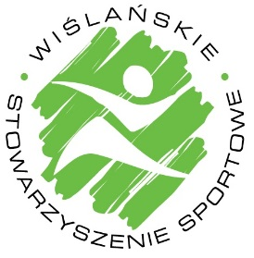
Zapowiedź zawodów

”SILESIA CUP”
NADZIEJE BESKIDZKIE

w skokach narciarskich na igelicie
Wisła, 17.11.2018 r .

- Organizator:
Wiślańskie Stowarzyszenie Sportowe, 43-460 Wisła, ul. Wyzwolenia 67
tel/fax 33 855 12 88 e-mail: wsswisla@op.pl

- Termin i miejsce zawodów:
17.11.2018 r. (sobota) kompleks skoczni narciarskich Wisła Centrum

- Zgłoszenia:
do dnia 15.11.2018 na adres: wsswisla@op.pl

- kategorie wiekowe (roczniki):
Chłopcy:
2011 i młodsi skocznia HS 13 m
2009-2010 skocznia HS 24 m
2007-2008 skocznia HS 44 m
2005-2006 skocznia HS 44 m
Dziewczyny:
2009 i młodsze skocznia HS 13 m
2006-2008 skocznia HS24

Uwaga: zawodnik/czka może startować tylko na jednej skoczni w swojej kategorii wiekowej.
5. program zawodów:
17.11.2018 r. (sobota)
godz. 8:30-9:30 wolny trening
godz. 10:00 rozpoczęcie konkursów skoków (w kolejności: HS13, HS24, HS44)
- Zawodnicy biorący udział w zawodach muszą mieć ważne badania lekarskie oraz ubezpieczenie od następstw nieszczęśliwych wypadków.

- Organizator zastrzega sobie prawo zmiany programu zawodów.

- Zawody zostaną rozegrane zgodnie z NRS i wytycznymi PZN.

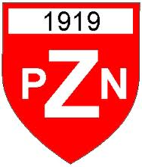
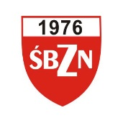
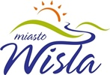

Dofinansowano z budżetu
Samorządu Województwa Śląskiego

